Εργασία γραφικών

### Φεβρουάριος 2015

## Σειμένης Σπύρος 5070

# Σκηνή

Η σκηνή δημιουργείται απο έναν κύβο με την πλευρά προς τον χρήστη να λείπει ώστε να φαίνονται τα περιεχόμενα του κουτιού. Ο χρήστης μπορεί να μετακινησει την κάμερα με τα πλήκτρα E,S,D,F, και να μετακινήσει το σημείο παρατήρησης προς και απο την αρχή των αξόνων με τα G,B. Με το πλήκτρο Α ενεργοποιείται/απενεργοποιείται το ambient lightning (ενεργοποίηση/απενεργοποίηση σκιάσεων). Με τα L, P ενεργοποιούνται οι διάφοροι τρόποι φωτισμού και μετακινούνται σε προκαθορισμένες κατευθύνσεις μέσα στο κουτί. Με το πλήκτρο Τ εναλλάσεται η υφή των σφαιρών. Με τα πλήκτρα +,- του numpad προστίθονται και αφαιρούνται σφαίρες.   
  
Για καλύτερο αποτέλεσμα όταν χρησιμοποιείται φωτισμός οι πλευρές του κύβου δημιουργούνται χρησιμοποιώντας περισσότερα απο 2 τρίγωνα για κάθε πλευρά. Με αυτό τον τρόπο είναι λιγότερο ορατά τα τρίγωνα απο τα οποία απαρτίζονται οι κύβοι όταν φωτίζονται κυρίως απο φωτισμό τύπου spotlight.

Εικόνα χωρίς φωτισμό και χωρίς σκιάσεις

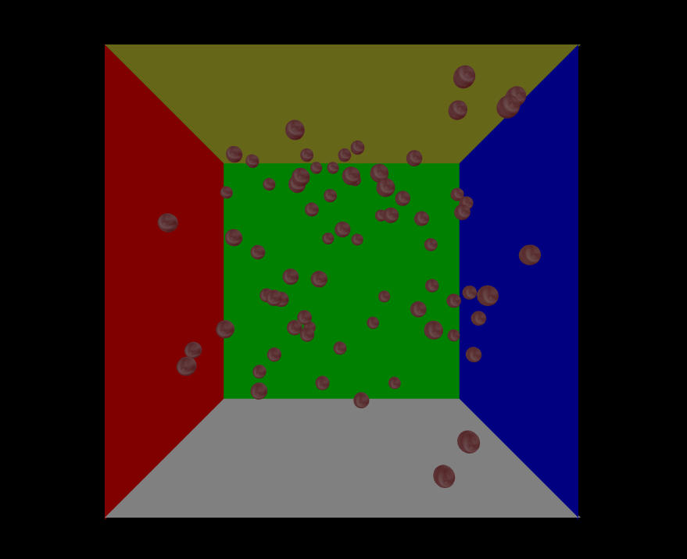

Positional light τοποθετημένο στο κέντρο του κύβου

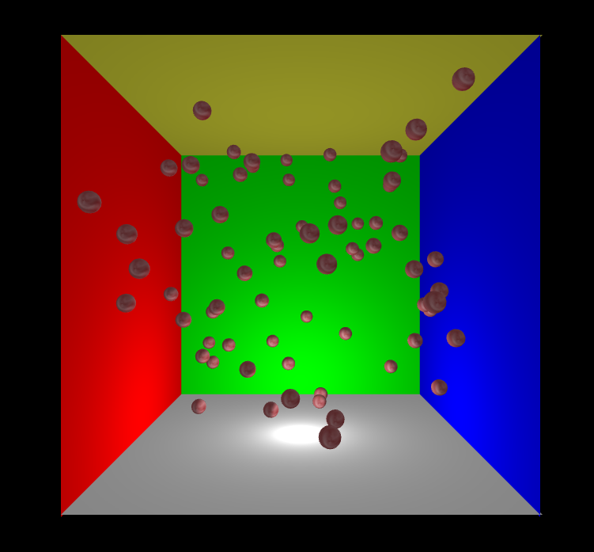

Spotlight και εξομάλυνση εξ’αιτίας των πολλαπλών τριγώνων

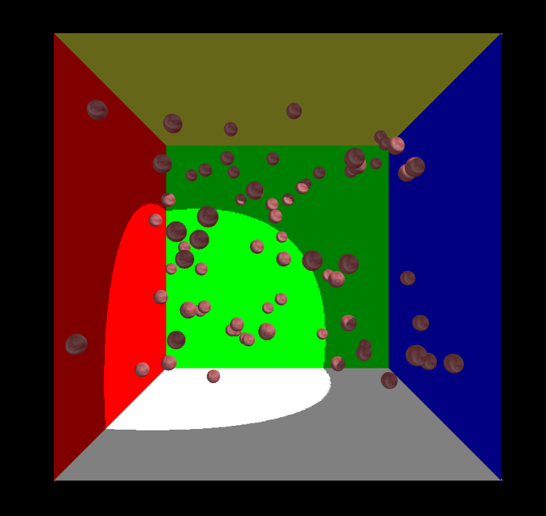

# Υπολογισμός συγκρούσεων

Ο υπολογισμός συγκρούσεων γίνεται βασισμένος στα γεγονότα συγκρούσεων που πρόκειται να προκύψουν. Αρχικά για τις σφαίρες που υπάρχουν ήδη στο σύστημα υπολογίζεται βάσει την κατεύθυνση κίνησης τους η επόμενη προβλεπόμενη σύγκρουση τους με τον τοίχο αλλά και με κάθε άλλη σφαίρα, στην συνάρτηση calculateCollision. Η πρώτη σύγκρουση για κάθε σφαίρα εισάγεται σε μια ουρά προτεραιότητας βάσει του εκτιμώμενου χρόνου σύγκρουσης. Όταν συμβεί μια σύγκρουση, γίνεται ανανέωση των διανυσμάτων κίνησης των σφαιρών που επηρρεάστηκαν και γίνεται υπολογισμός εκ νέου όλων των συγκρούσεων έτσι ώστε να συμπεριληφθούν στην ουρά προτεραιότητας νέες συγκρούσεις που προκύπτουν ή να διαγραφούν παλιές συγκρούσεις που δεν πρόκειται να συμβούν. Οι παραπάνω ενέργειες πραγματοποιούνται στις συναρτήσεις checkCollision και checkOutdated.

# Κύκλος εκτέλεσης

Αρχικά δημιουργούνται κάποιες σφαίρες που κινούνται σε σταθερές κατευθύνσεις. Στην συνέχεια εκτελείται εναλλάξ μια διαδικασία υπολογισμού νέων συγκρούσεων και ανανέωσης της σκηνής. Η ανανέωση της κατάστασης της σκηνής είναι ανεξάρτητη του χρόνου με τον οποίο γίνεται render η σκηνή. Λόγω του σταθερού βήματος εκτέλεσης και της ανεξαρτησίας μεταξύ χρόνου που δημιουργείται η σκηνή και χρόνου που συμβαίνουν τα collisions, συμβαίνουν σφάλματα στους χρόνους που εκτελούνται οι συγκρούσεις. Αυτά τα σφάλματα διορθόνωνται στην checkOverlap.

Η προσθήκη ή η αφαίρεση μιας σφαίρας συμβαίνει στο επόμενο βήμα εκτέλεσης απο την στιγμή που πατήθηκε το κουμπί. Όταν προστίθεται μια σφαίρα με τυχαίο διάνυσμα κίνησης γίνεται επανυπολογισμός όλων των events συγκρούσεων και η σφαίρα προστίθεται στην λίστα σφαιρών. Κατα την αφαίρεση συμβαίνει το ίδιο αφού αφαιρεθεί η σφαίρα απο την λίστα σφαιρών και ακυρωθούν τα collision events μετά απο επανυπολογισμό των συγκρούσεων.